

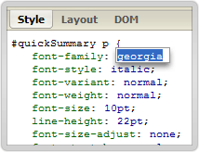

[Esta foto](https://www.baluart.net/articulo/firebug-10-review) de Autor desconocido está bajo licencia [CC BY](https://creativecommons.org/licenses/by/3.0/)

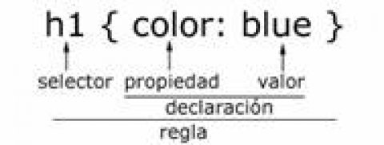

[Esta foto](https://www.blogartesvisuales.net/diseno-web/css/plantilla-css-2/) de Autor desconocido está bajo licencia [CC BY-SA-NC](https://creativecommons.org/licenses/by-nc-sa/3.0/)

(htt3)

